在探索中前行
——记双流区罗宗绪工作室送教下乡到双流中学万科第五城学校的活动
文/董必燃 徐柳 图/周成兵

2019年5月29日，夏日炎炎，微风送来清凉，我们工作室全体学员相聚在美丽的双流中学万科第五城学校。本次研修活动分为三个环节，第一环节是董必燃老师和万科中学的何耀老师展示关于《全等三角形复习课微专题》的同课异构；第二环节是罗宗绪及工作室学员及万科初中的全部老师针对这两堂课评课活动；第三环节是徐柳老师做了如何做好复习课专题的主题发言。
首先在罗导的带领下，大家先对即将展示的《全等三角形复习课微专题》进行研讨，探讨这两堂课的教学核心问题是什么？老师们各抒己见，发表自己对两堂课的建议和想法。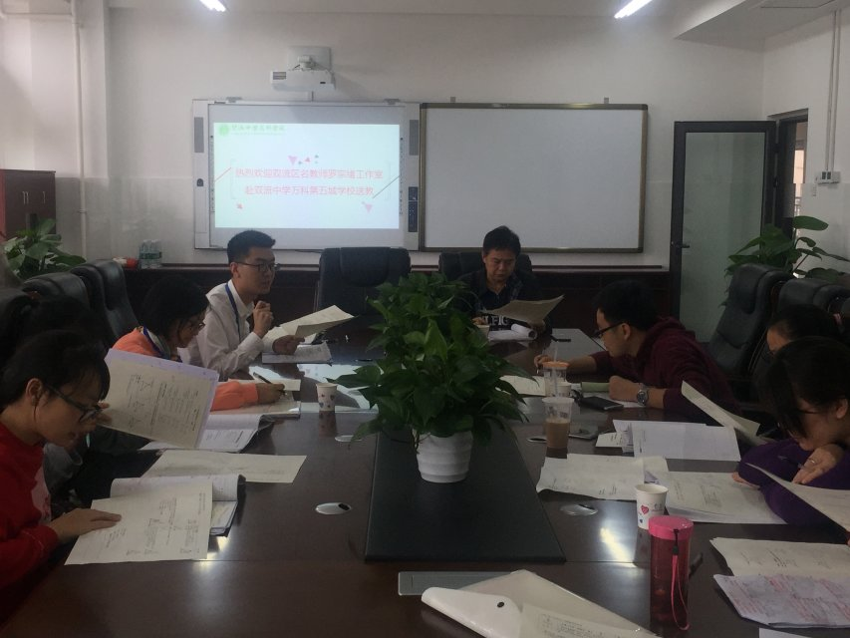

紧接着，开始听何耀老师的《全等三角形复习课》，何老师温文儒雅，讲课条理清晰，重点突出，课堂拿捏得当，讲课很有深度，同时注重和学生之间的互动，并利用先进的希沃授课助手及时对学生的习题进行展示和评讲。

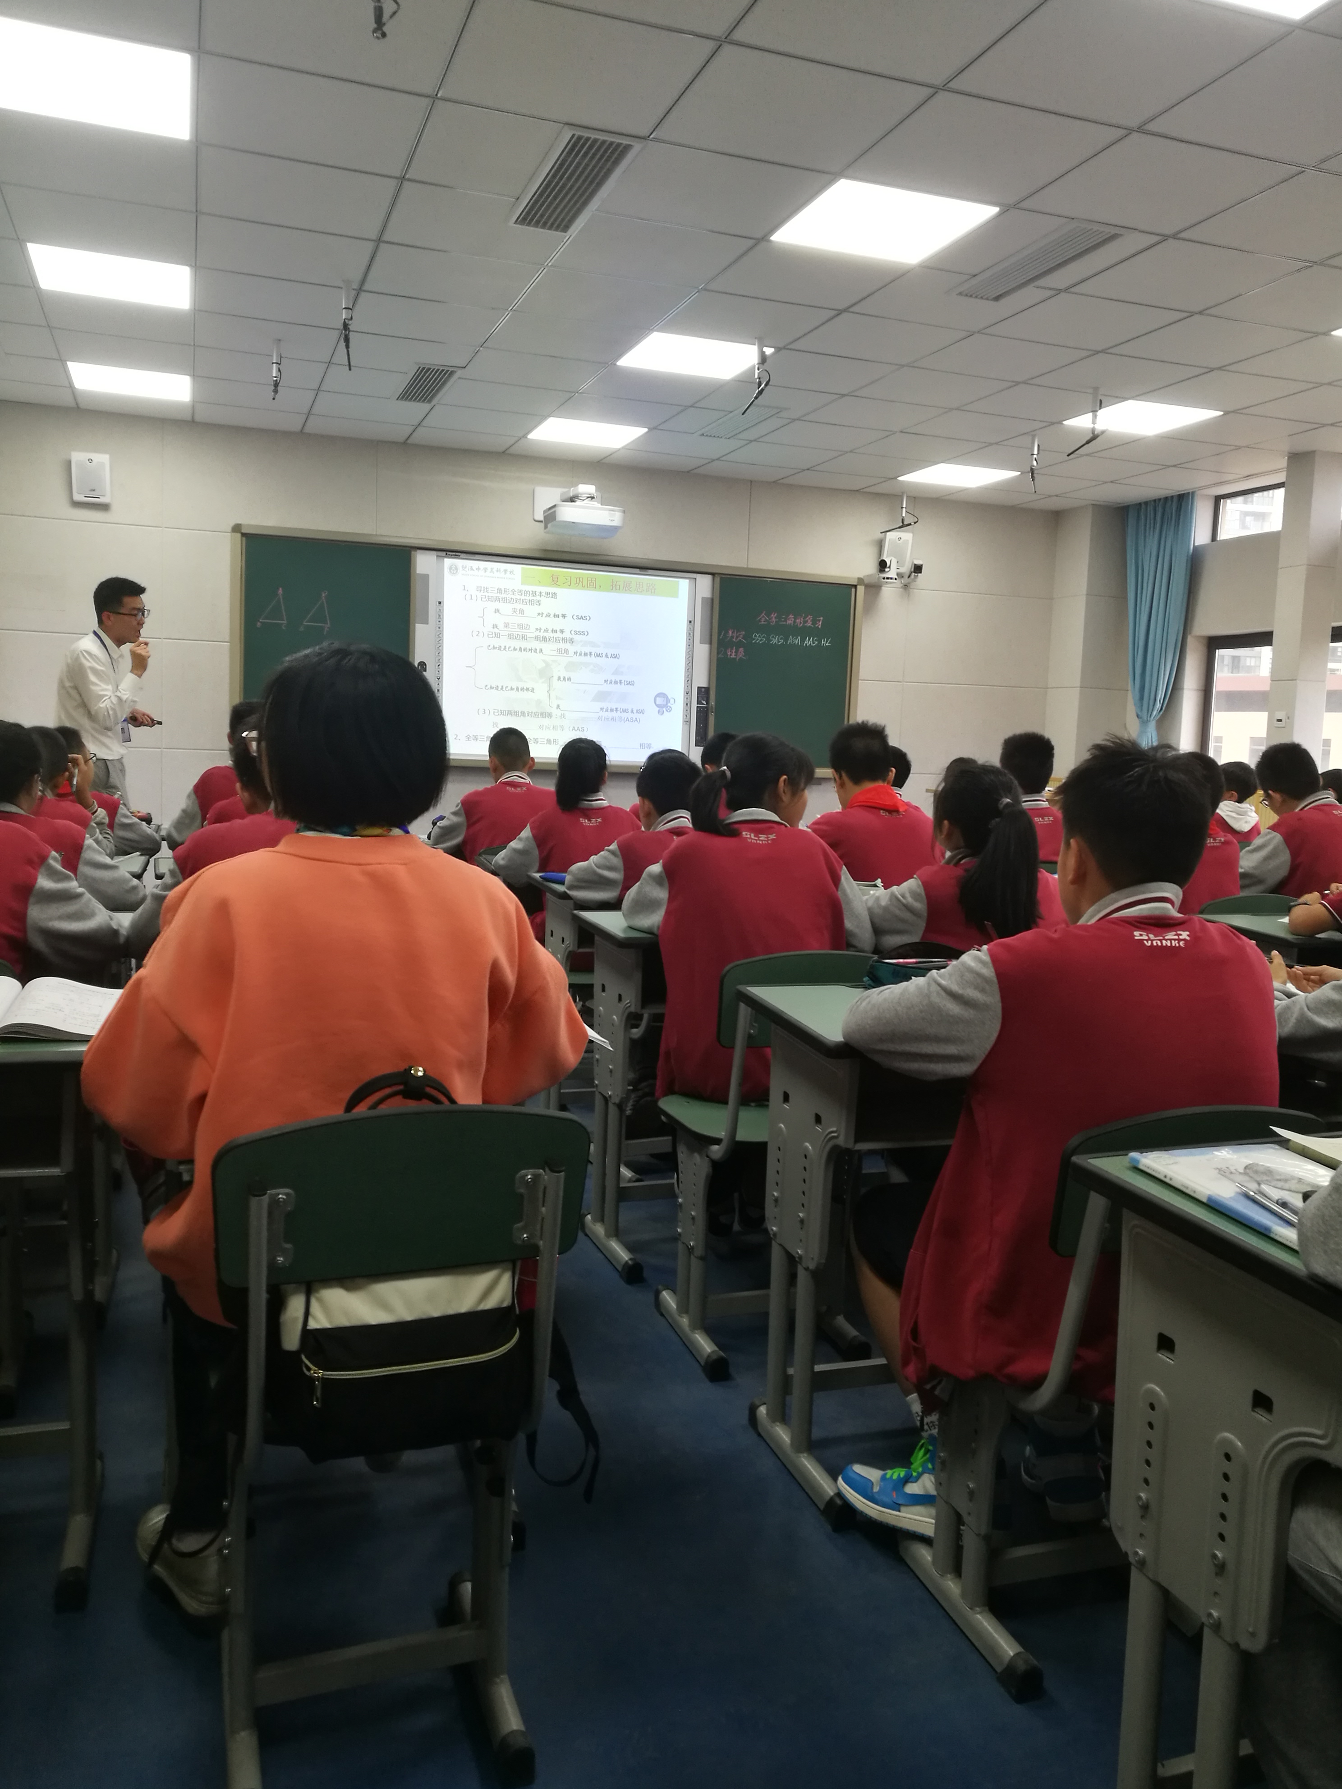

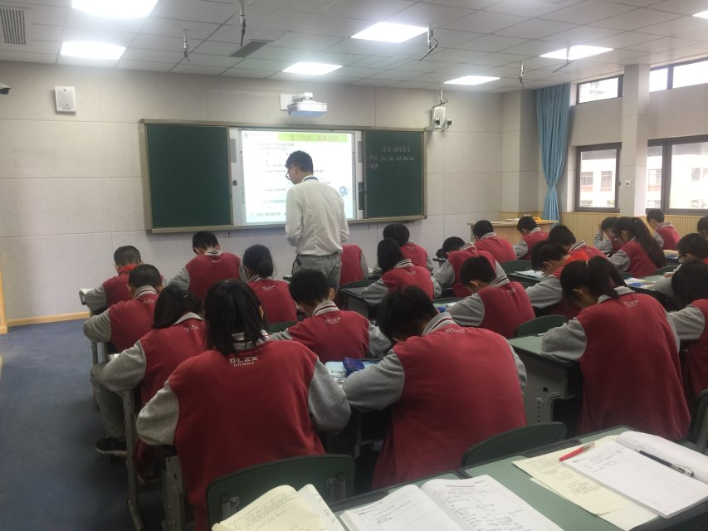

第二节课是董必然老师的关于《全等三角形复习课》的微专题关于如何利用角平分线构造全等三角形。董老师设计新颖，她给每个同学都发了一个角平分线的基本图形，让同学们快速的构造出全等三角形，引出三角形全等的判定方法，为后面是典例剖析和变式训练构建基本数学模型埋下伏笔，把为思维而教体现得淋漓尽致，每个环节的设计都启发学生思考，整堂课精彩纷呈，值得我们学习。

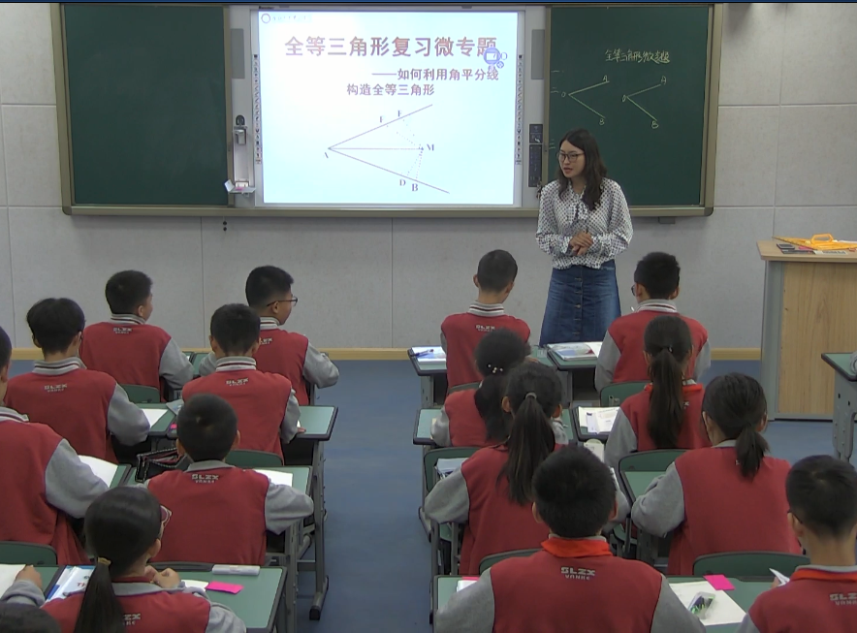

课堂上让孩子们主动思考，并积极主动的自己上来讲解自己的方法
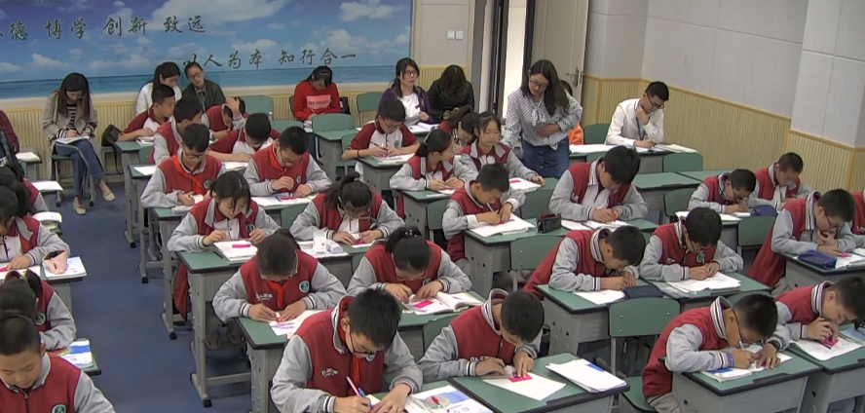
学员们都专心的听课，认真做好笔记。

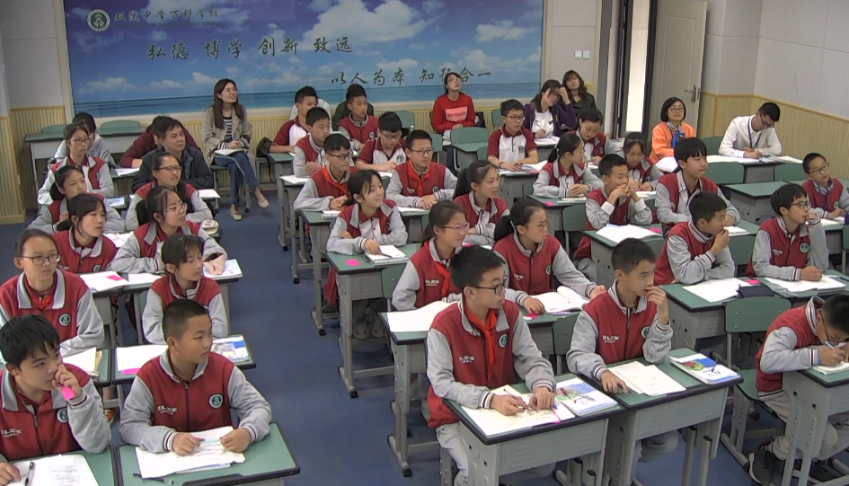
环节二：评课活动
课后，我们再次坐在一起为这两节课进行反思总结，确定这两堂课的核心教学问题是什么？罗宗绪老师针对两位教师的课堂作了精彩的点评。首先，他肯定了何耀老师的目标教学法，有效的教学始于正确的知道所要达到的目标。这样的教学既能明确学习目标，又能有利于培养学生的提问能力。其次，他赞扬了董必燃老师的教学设计，让学生构件数学模型，层层深入，不断引导孩子思维向纵深发展，培养了学生的发散思维。最后，他对两位执教老师的认真准备和听课老师的真诚参与表示赞赏。

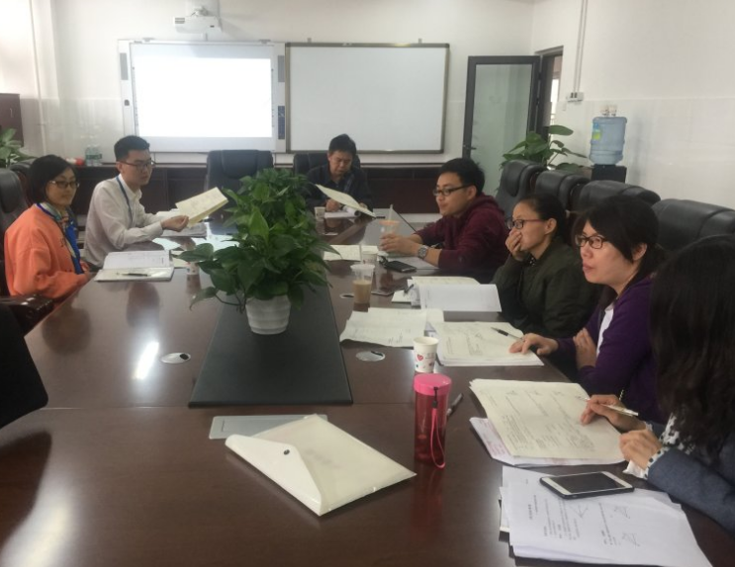

环节三：专题研讨
徐刘老师就《如何进行复习课专题教学》做了专题报告。
徐老师主要从什么是复习课及复习课的作用、复习课的课型分类、如何设计复习课、复习课应注重对学生哪些思维方面的培养、如何上好复习课这五个方面对复习课做了详细的分析和阐述。
总之在复习课中，教师要重视渗透数学方法和数学思想，使学生掌握学习方法，“授人以鱼，不如授人以渔”，努力让复习课真正做到复而不重、教而有效、学而有得同时，要尽可能兼顾每一位不同学习层次的学生，要让每一个学生都有所得。让不会的学生会，让会的学生熟，让熟的学生精，让学生逐步走出“以题论题”的困境，达到“以题论法”，从而实现“以题论道”。
感谢双流区名教师罗宗绪工作室送教下乡到双流中学万科第五城学校，更感谢他们给我们带来的精彩课堂,希望这样的活动能更多地进行。

